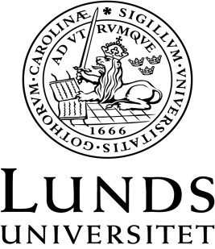
Språk- och litteraturcentrum Spanska

Litteraturlista för

SPAB05, spanska, temakurs I, 7,5 högskolepoäng
Fastställd av Sektion 3 att gälla från den 1 oktober 2020.

Griffin, Kim (2005). Lingüística aplicada a la enseñanza del español como 2/L. Madrid: Arco Libros.

Texter och artiklar som tillhandahålles av läraren tillkommer.

